Giải bài tập Hình Học lớp 11 Chương 3 Bài 2: Hai đường thẳng vuông góc
II. HƯỚNG DẪN LÀM BÀI
1. Cho hình lập phương ABCD.EFGH. Hãy xác định góc giữa các cặp vectơ sau đây:
a) và b) và c) và
Hướng dẫn.
Đáp số : a) (, )
b) (, )
c) (, )
2. Cho hình tứ diện ABCD.
a) Chứng minh rằng:
B) Từ đẳng thức trên hãy suy ra rằng nếu tứ diện ABCD có AB ⊥ CD và AC ⊥ DB thì AD ⊥ BC.
Hướng dẫn.
a)
Cộng từng vế ba đẳng thức trên ta được đpcm.
b) AB ⊥ CD =>
AC ⊥ DB => => => AD ⊥ BC.
3. a) Trong không gian nếu có hai đường thẳng a và b cùng vuông góc với đường thẳng c thì a và b có song song với nhau không?
b) Trong không gian nếu đường thẳng a vuông góc với đương thẳng b và đường thẳng b vuông góc với đường thẳng c thì a có vuông góc với c không?
Hướng dẫn.
a) a và b nói chung không song song.
b) a và c nói chung không vuông góc.
4. Trong không gian cho hai tam giác đều ABC và A'B'C' có chung cạnh AB và nằm trong hai mặt phẳng khác nhau. Gọi M, N, P, Q lần lượt là trung điểm của các cạnh AC, CB, B'C, C'A, Chứng minh rắng:
a) AB ⊥ CC';
b) Tứ giác MNPQ là hình chữ nhật.
Hướng dẫn.
(h.3.18)
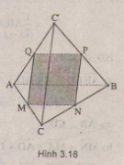
a)
=> AB ⊥ CC'.
b) dùng tính chất đường trung bình trong tam giác chứng minh MNPQ là hình bình hành. Sau đó chứng minh MN ⊥ MQ, từ đó suy ra MNPQ là hình chữ nhật.
5. Cho hình chóp tam giác S.ABC có SA = SB = SC và có Chứng minh rằng SA ⊥ BC, SB ⊥ AC, SC ⊥ AB.
Hướng dẫn.
(h.3.19)
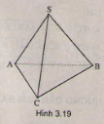
= SA.SC.cos - SA.SB.cos = 0.
Vậy SA ⊥ BC. Chứng minh tương tự với các ý còn lại.
6. Trong không gian cho hai hình vuông ABCD và ABC'D' có chung cạnh AB và nằm trong hai mặt phẳng khác nhau, lần lượt có tâm O và O'. Chứng minh rằng AB ⊥ OO' và tứ giác CDD'C' là hình chữ nhật.
Hướng dẫn.
(h.3.20)
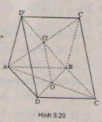

= AB.AO'.cos - AB.AO.cos
= 0.
Vậy AB ⊥ OO'.
Mặt khác ta có CD song song và bằng C'D' nên CDC'D' là hình bình hành. AB vuông góc với BC và BC' nên AB vuông góc với (BCC') => AB ⊥ CC'; mà CD // AB => CD ⊥ CC' => CDD'C' là hình chữ nhật.
7. Cho S là diện tích tam giác ABC. Chứng minh rằng:
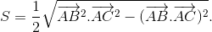
Hướng dẫn.
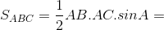

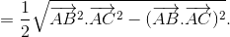
Cho 8. Cho tứ diện ABCD có AB = AC = AD và Chứng minh rằng:
a) AB ⊥ CD;
b) Nếu M, N lần lượt là trung điểm của AB và CD thì MN ⊥ AB và MN ⊥ CD.
Hướng dẫn.
(h.3.21)
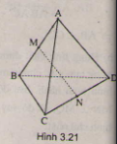
a)
=> AB ⊥ CD.
b)
Suy ra
Ta có => AB ⊥ MN.
Chứng minh tương tự được CD ⊥ MN.

